"ПЕРВЫЕ ШАГИ"
В современной практике воспитания детей огромные резервы раннего возраста часто не реализуются. С одной стороны, некоторые родители и педагоги до сих пор ещё рассматривают ранние этапы жизни ребёнка как период преимущественно физиологического созревания, когда заботы взрослого ограничиваются уходом за малышом (правильным питанием, гигиеническими процедурами, приучением к горшку и пр.). Такой подход не позволяет в полной мере развивать потенциальные способности малыша. С другой стороны, в последнее десятилетие всё большее распространение приобретает мода на «раннее развитие» ребёнка. Стремление взрослых как можно раньше подготовить ребёнка к школе, обеспечить ему успешность в дальнейшей жизни побуждает их с самого раннего возраста обучать малыша школьным предметам — чтению, счёту, письму и др. Большинство игр и занятий, которым приписывается название «развивающих», представляет собой наборы для знакомства с новой информацией и тренировки каких-либо умений. При таком подходе развитие ребёнка понимается исключительно как усвоение информации и овладение навыками. Эмоциональная и социальная сфера ребёнка, его собственная активность не связываются с понятием «развитие», что является глубоким заблуждением. Приобретённые в раннем возрасте умения читать и считать не являются залогом успешного освоения ребёнком школьной программы и его умственного развития. Современные научные данные свидетельствуют о том, что к детям раннего возраста не применимы многие приёмы и методы воспитания, которые используются в работе с дошкольниками. Для детей раннего возраста необходимы особые педагогические воздействия, которые отвечают потребностям и возможностям ребёнка и способствуют его полноценному развитию.
С сентября 2020 года МБДОУ «Детский сад № 38 «Малинка» г. Улан-Удэ является пилотной площадкой, апробирующей программу дошкольного образования для детей раннего возраста «Первые шаги» /Под ред. Е.О. Смирновой, Л.Н. Галигузовой, С.Ю. Мещеряковой.

Программа «Первые шаги» основана на современных научных представлениях о закономерностях психического развития ребёнка в раннем возрасте, ведущей роли предметной деятельности и общения со взрослым. Она является комплексной и охватывает все образовательные области, представленные в ФГОС ДО, предназначена для воспитания и развития детей от 1 года до 3 лет.

Цель Программы «Первые шаги» — развитие целостной личности ребёнка, его активности, самостоятельности, эмоциональной отзывчивости к окружающему миру, творческого потенциала. При адекватном общении ребёнка со взрослыми и обеспечении условий для успешного развития предметной деятельности в этом возрасте закладываются наиболее важные и фундаментальные человеческие способности и личностные качества - познавательные способности, любознательность, творческое воображение, целенаправленность и настойчивость, доверие к другим людям, уверенность в себе. Программа построена с учётом возрастных особенностей детей и направлена на формирование и полноценное становление ведущей для дошкольников игровой деятельности, а также обеспечивает преемственность раннего и дошкольного возраста. Она охватывает пять направлений развития и образования детей в соответствии с ФГОС:
- Познавательное развитие, которое в раннем возрасте реализуется в предметной деятельности детей.
- Речевое развитие, которое в раннем возрасте реализуется в общении со взрослым.
- Социально-коммуникативное развитие, которое применительно к раннему возрасту предполагает развитие общения со взрослыми и сверстниками, освоение культурных норм поведения.
- Художественно-эстетическое развитие, направленное на приобщение детей к изобразительной, театрализованной деятельности, музыкальное развитие.
- Физическое развитие в ходе освоения детьми основных видов двигательной активности, формирование навыков здорового образа жизни.
Внедряя данную программу, мы постарались в нашем детском саду создать для малышей оптимальные условия для обогащения и развития разнообразных действий. Приобретены конструкторы разного вида, деревянные игрушки, мягкие модули. Мальчики любят строить из большого конструктора, собирать и разбирать различные конструкции, играть с машинками. У девочек – куклы, столики, посуда для кукол, игрушки-заместители. В группе есть мольберт, на котором можно рисовать мелками, играть с магнитиками, уголок для игр с водой и песком, бизиборды настенные и настольные дидактические игры.
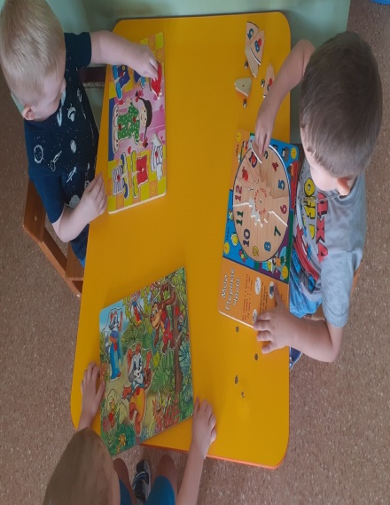 | 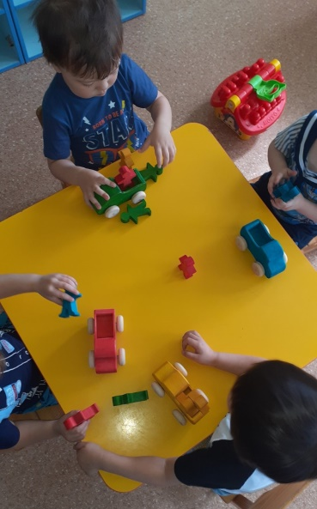
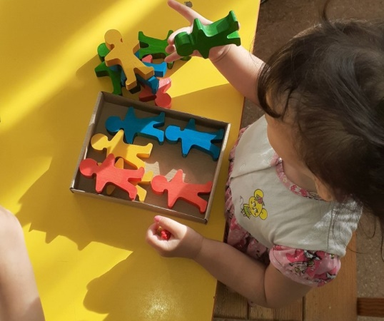 | 